от 10 июня 2026 г.

Коммерческое предложения

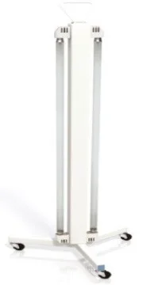

«Облучатель бактерицидный передвижной - «MCF IB 01-02» -2х ламповый
Облучатель предназначен для оперативной дезинфекции воздуха и поверхностей в помещениях лечебно-профилактических учреждений, лабораторий, административных и других объектов с повышенными санитарно-гигиеническими требованиями.
Конструкция:
- Основание-каркас выполнено в виде опорной стойки с ручкой, изготовленной из металлического профиля.
- Поверхность металлических элементов покрыта защитным полимерно-порошковым покрытием, устойчивым к коррозии и санитарной обработке.
- Устройство оснащено четырьмя бактерицидными лампами мощностью по 30 Вт.
- Лампы установлены в индивидуальных защитных корпусах.
Подвижность:
- Опорная стойка снабжена четырьмя самоориентирующимися колесами диаметром 50 мм, обеспечивающими высокую маневренность и удобство перемещения.
Технические характеристики:
- Количество ламп: 4 шт.
- Мощность одной лампы: 30 Вт.
- Производительность по воздуху: до 150 м³/ч.
Габариты: 400*400*1200 мм

